ICS | 65.020.99
CCS | B 16
DB3704
枣庄市地方标准
DB3704/T 0036—2023

青檀绵叶蚜综合防治技术规程

2023 -09- 21发布
2023 - 10 - 21实施
枣庄市市场监督管理局 发布

前言
本文件按照GB/T 1.1—2020《标准化工作导则 第1部分：标准化文件的结构和起草规则》的规定起草。
请注意本文件的某些内容可能涉及专利。本文件的发布机构不承担识别专利的责任。
本文件由枣庄市林业和绿化局提出、归口并组织实施。
本文件起草单位：枣庄市林业事业发展服务中心、枣庄市农业农村事业发展中心、枣庄市农业农机技术推广中心、枣庄市市中区林业发展中心、枣庄市科技信息研究所、宏大同德生态建设发展股份有限公司。
本文件主要起草人：范静、朱伟、徐晶晶、陆现强、贾继安、韩腾、张晓南、王兆亮、王亮、种冬冬、王洪强、邓波、孟林林、安涛、廉靖、陈庆文。

青檀绵叶蚜综合防治技术规程青檀绵叶蚜综合防治技术规程青檀绵叶蚜综合防治技术规程青檀绵叶蚜综合防治技术规程
1 范围
本文件规定了青檀绵叶蚜综合防治技术的术语和定义、防治原则、防治目标、防治技术和防治记录。
本文件适用于青檀绵叶蚜的综合防治。
2 规范性引用文件
下列文件中的内容通过文中的规范性引用而构成本文必不可少的条款。其中，注日期的引用文件，仅该日期对应的版本适用于本文件；不注日期的引用文件，其最新版本（包括所有的修改单）适用于本文件。
GB/ T 8321 农药合理使用准则（所有部分）
NY/ T 1276 农药安全使用规范总则
3 术语和定义
下列术语和定义适用于本文件。
3.1
青檀绵叶蚜 Shivaphis pteroceltis Qiao , Jiang & An
隶属于昆虫纲(Insecta)半翅目(Hemiptera)蚜科(Aphididae)斑蚜亚科(Callaphididae)绵叶蚜属(Shivaphis)，是在青檀(Pteroceltis tatarinowii Maxin)上发现的一个蚜虫新种和新害虫，目前已知仅危害青檀。青檀绵叶蚜识别特征见附录A。
4 防治原则
坚持“预防为主，综合防治”的植保方针。根据青檀绵叶蚜发生规律及危害程度，早防早控，以营林措施为基础，以无公害防治为关键，综合使用农业防治、生物防治、物理防治、化学防治等技术和方法，有效降低青檀绵叶蚜的发生量与危害程度。
5 防治目标
5.1 技术目标
虫情发生指数下降，越冬代卵存活量较上年有明显降低，青檀树冠外围可视范围无黄叶，叶片及枝干无煤污病发生。
5.2 生态目标
昆虫群落物种数量丰富，青檀绵叶蚜数量明显减少，林区内天敌种类明显增加，种群数量上升。
5.3 经济目标
充分发挥综合防治措施的作用，生物自然调控的作用明显，青檀绵叶蚜对青檀树体生长发育的影响得到有效控制，青檀林景观效果得到有效改善，防治费用降低，社会效益大幅提升。
5.4 社会目标
化学防治次数减少、强度降低，对其他伴生生物的影响相应降低，青檀林生态自然平衡效果凸显。
6 防治技术
6.1 农业防治
6.1.1 青檀育苗环节
苗木出圃前做好虫情检查。雨季造林育苗出圃时要注意检查蚜虫活体，春季造林育苗出圃时要注意检查越冬卵，发现后及时灭除。
6.1.2 青檀造林环节
营造青檀林前，对苗木进行全株检查，包括植物体、枝条、叶片、果实，发现虫体及时灭除。混交造林，采用与其他树种进行带状或块状混交，也可单株间隔混交，阻隔青檀绵叶蚜自然传播，减少害虫发生率。
6.1.3 青檀抚育环节
加强对青檀树木的抚育管理，增强树势，提高树木的抗虫能力，降低害虫的危害程度。注意检查虫情，发现虫情及时处理。青檀展叶期青檀绵叶蚜发生数量一般较少，发现则及时摘除带虫叶灭虫。冬季落叶期重点检查青檀枝条和附近树木、灌木的枝条，发现越冬虫卵立即剪除带卵枝条并集中销毁，及时清除林间枯枝、落叶及杂草，减少青檀绵叶蚜越冬场所和越冬基数。
6.2 生物防治
利用瓢虫类、草蛉类、猎蝽类、食虫虻类、食蚜蝇类等青檀绵叶蚜的天敌昆虫，捕食青檀绵叶蚜的卵、若虫、成蚜等虫体。
6.3 物理防治
采用黄板诱蚜。在青檀林树冠中下层悬挂规格为25cm×20cm的黄色诱虫板，诱杀有翅蚜。粘满蚜虫后及时更换新板。悬挂黄色诱虫板的时间应尽量避开天敌发生高峰期，以7月下旬以后悬挂为宜。
6.4 化学防治
6.4.1 防治指标
当蚜株率达到30%~40%时，即喷药防治。
6.4.2 药剂选择
农药施用参照GB/T 8321所有部分和NY/T 1276标准执行。可选择1.8%阿维菌素乳油、4.5%高效氯氰菊酯乳油、10%吡虫啉可湿性粉剂3种高效低毒的非植物源杀虫剂和0.5%苦参碱水剂、0.3%印楝素乳油可湿性粉剂2种植物源杀虫剂。每隔7天~10天喷一次，连续喷雾2次。喷雾宜选在晴天用药，重点喷施叶片背面、嫩枝部位，喷雾均匀。
6.4.3 轮换用药
为减缓青檀绵叶蚜对单一药剂产生抗药性，要轮换用药。在害虫发生初期，选择0.5%苦参碱水剂、0.3%印楝素乳油可湿性粉剂交替使用；大量发生时，选择1.8%阿维菌素乳油、4.5%高效氯氰菊酯乳油、10%吡虫啉可湿性粉剂交替使用。
6.5 防治技术选择
根据附录B中所列时期选择适宜的防治技术。

7 防治记录
记录青檀绵叶蚜防治的各个环节，包括该蚜虫各虫态发生的时期、数量、天敌、预防和控制采取的措施、药剂种类和使用量等，保留存档。根据附录C中所列内容记录。

附录A
(资料性附录)
青檀绵叶蚜形态特征及危害症状

A.1形态特征
1、卵：单个或聚集不规则排列，体长（0.54±0.10）mm，体宽(0.27±0.04)mm，初为橙黄色，有光泽，后渐变为黑褐色至褐色，受精卵为椭圆形。
2、若蚜：体椭圆形，体长（0.68±0.16）mm，体宽(0.27±0.07)mm，分4龄，体被长蜡丝蜡粉，肉眼观察呈白色。
3、成蚜，包括6种形态：
(1)干母：无翅，体椭圆形，体长(1.66±0.08)mm，体宽(0.87±0.04)mm，黄褐色，触角6节，体被厚蜡粉或长蜡丝。
(2)干雌：无翅，体椭圆形，体长(1.64±0.07)mm，体宽(0.77±0.04)mm，黄色或黄绿色，触角6节，体被厚蜡粉或长蜡丝。
(3)无翅孤雌蚜：体椭圆形，体长(1.63±0.42)mm，体宽(0.76±0.24)mm，黄绿色至红褐色，触角6节，体被厚蜡粉或长蜡丝。
(4)有翅孤雌蚜：体椭圆形，体长(1.73±0.33)mm，体宽(0.78±0.22)mm，淡黄色或黄绿色，触角6节，体被厚蜡粉或长蜡丝。
(5) 雌性蚜：无翅，体椭圆形，体长(1.95±0.25)mm，体宽(0.88±0.12)mm，腹部末端延长，活体暗黄色，触角6节，被蜡粉。
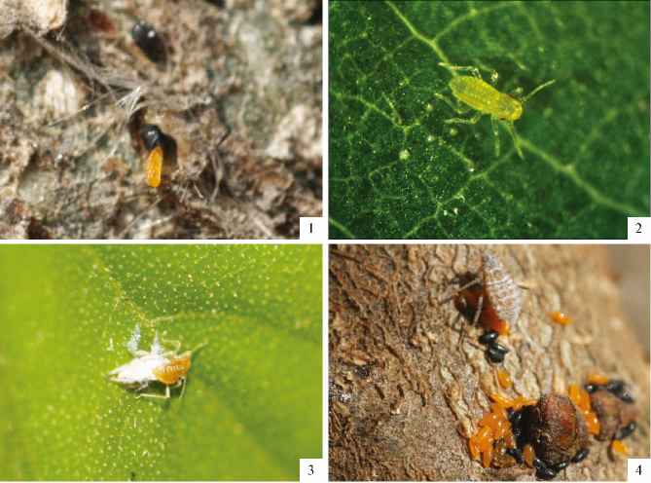
(6) 雄性蚜：有翅，体椭圆形，体长(1.77±0.20)mm，体宽(0.65±0.15)mm，活体暗绿色，触角6节，被蜡粉。

图1 青檀绵叶蚜不同发育阶段的形态
1-1 越冬卵孵化；1-2出生若蚜；1-3蜕皮；1-4受精卵

A.2危害症状

该虫主要为害青檀叶片、嫩枝及幼果，为害时若蚜及成蚜以口针刺入叶片及嫩枝等韧皮部，吸取汁液，导致叶片褪绿变黄，卷曲甚至脱落，果实受害后造成种子无法发育，影响青檀结实。虫体产生的蜜露还诱发严重的煤污病。蚜虫群居在叶片背面主叶脉附近，并沿叶柄基部主脉向叶边缘侧脉扩散为害。
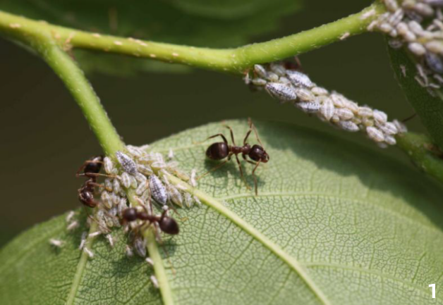
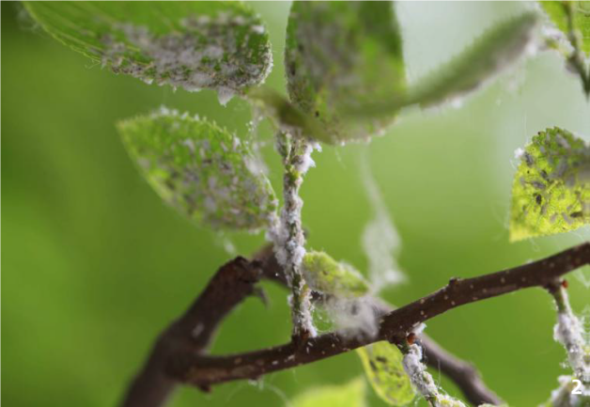
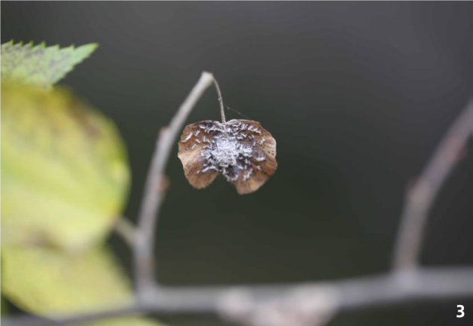
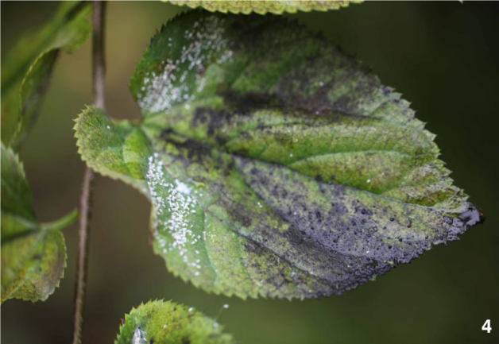
图2 青檀绵叶蚜发生及为害症状
2-1青檀绵叶蚜春季发生及蚂蚁伴生状；2-2青檀绵叶蚜危害造成黄叶和早期落叶；
2-3青檀绵叶蚜危害青檀果实； 2-4青檀绵叶蚜危害导致青檀叶煤污病

附录B
(资料性附录)
青檀绵叶蚜综合防治周年工作历

表B.1青檀绵叶蚜综合防治周年工作历
物候期 | 防治对象 | 防治时期 | 防治措施
青檀落叶至  萌芽前 | 越冬卵 | 11月初至3月底 | 以农业防治为主。重点检查青檀枝条和附近树木、灌木的枝条，发现越冬虫卵立即剪除带卵枝条并集中销毁，及时清除林间枯枝、落叶及杂草，减少青檀绵叶蚜越冬场所和越冬基数。
青檀萌芽后至展叶期 | 初孵干母 | 4月初至5月初 | 以农业防治为主，化学防治为辅。  青檀萌芽期，调查越冬卵孵化率，当越冬卵孵化率大于1%时，及时开展化学防治，杀灭干母，此为防治青檀绵叶蚜最关键的环节。  青檀展叶期，青檀绵叶蚜发生数量一般较少，调查树冠中下层叶片有无青檀绵叶蚜分布，重点观察易发生青檀绵叶蚜危害的叶片背面和细小枝条与枝干分叉处，发现虫害后及时摘除带虫叶集中销毁。
青檀生长  季节 | 各代若蚜及成蚜 | 5月上旬至10月底 | 生物防治、物理防治和化学防治相结合。  一是保护和利用瓢虫类、草蛉类、猎蝽类、食虫虻类、食蚜蝇类等天敌昆虫，捕食青檀绵叶蚜的卵、若虫、成蚜等虫体。  二是利用青檀绵叶蚜对黄色敏感的特性，在青檀林树冠中下层悬挂黄色诱虫板，粘满蚜虫后及时更换新板。  三是蚜株率达到30%~40%时，采取化学防治。

附录C
(资料性附录)
青檀绵叶蚜防治记录

表C.1青檀绵叶蚜防治记录
防治时间 | 蚜虫虫态 | 蚜虫数量 | 天敌种类及数量 | 防治方法 | 备注

参考文献

［1］安广池，周成刚，等.新物种青檀绵叶蚜[M].中国林业出版社,2014.
［2］李伟伟，安广池，乔格侠，等.青檀新害虫——青檀绵叶蚜（半翅目: 蚜科）的生物学特性[J].林业科学，2015（8）：127-133.
［3］赵洋民，安广池，刘和风，等.青檀林伴生生物及主要有害生物种类初步研究[J].中国园艺文摘，2014（1）：17-21.
［4］李伟伟，安广池，单峰，等.7种药剂对青檀绵叶蚜的毒力测定及林间药效试验[J].山东农业大学学报（自然科学版），2014,45（4）：502-206.
［5］安广池，王光照，刘和风，等.新物种青檀绵叶蚜及其综合防治研究初报[J].林业实用技术，2014（1）：36-38.
［6］刘和风，安广池，赵洋民，等.青檀绵叶蚜对青檀的危害及分布规律[J].林业科技开发，2012（1）：33-37.
［7］韩腾，范静，朱伟，等.青檀绵叶蚜研究进展[J].山东农业科学，2022,54（9）:167-172.
［8］范静，李永锋，黄书涛，等.青檀绵叶蚜的发生及其安全防控技术[J].农业科学，2022（1）:179-181.
［9］王先伟，范静，牛红云，等.鲁南山区石灰岩山地青檀造林关键技术[J].林业科技通讯，2022（7）:93-95.

